**Данный документ является документацией для разработанной в Модуле А/1.5, API к модели детекции и распознавания цены продукта по изображению.**

После запуска программы, у вас откроется следующее окно:

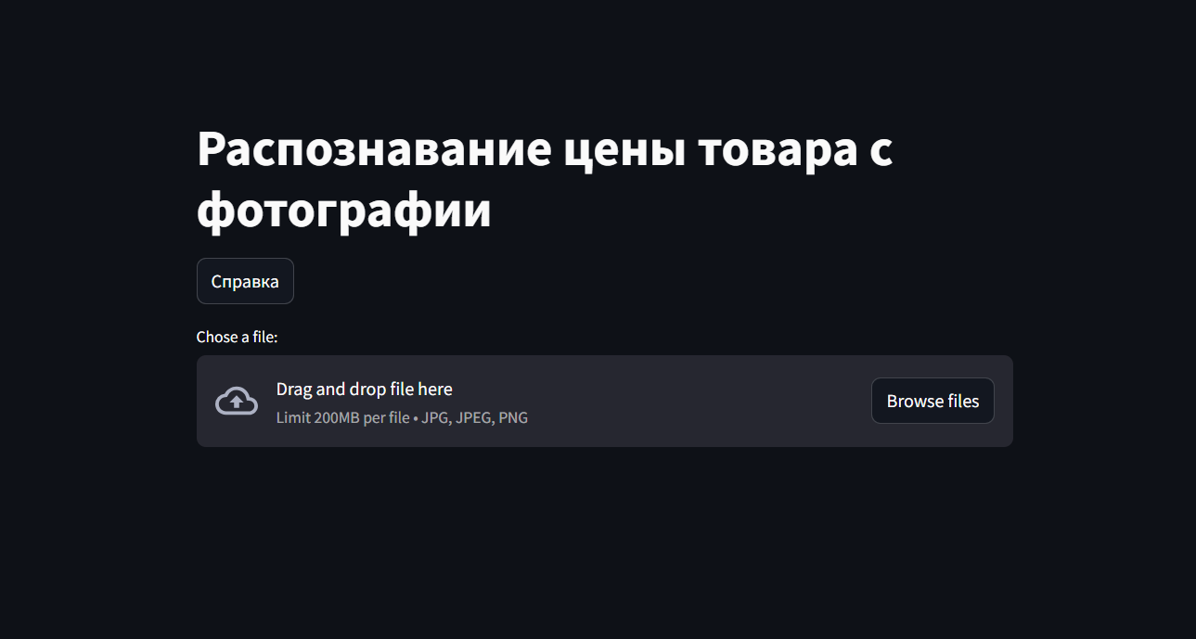

Здесь вы видите тайтл страницы, кнопку для скачивания документа со справкой в формате **pdf**, а также форму для загрузки изображения.

Чтобы найти и распознать цену с фотографии, следует перетащить файл в формате **jpg**, **jpeg** или **png** на эту форму, либо нажатием на кнопку {**Browse files}** открыть специальную форму, и выбрать изображение со своего устройства:

После того как вы выберете файл с изображением, запустится код с детекцией и распознанием цены продукта с фотографией, описанный в [Модуле А](https://github.com/Rainfue/06_01_hw/blob/main/Module_A/Report_M1.ipynb). После небольшой загрузки, вам отобразиться результат работы этого кода. В случае если модель нашла ценники на фотографии, вам выведется следующее:

Здесь вы можете видеть ваше отображение с двумя выделенными боксами. Бокс синего цвета показывает, где модель детектировала ценник, зеленого - в какой части ценника модель распознавала цену. Также, под фотографией, выводится распознанные цены (в данном случае одна, 449)

В случае, если модель не смогла найти ценник на вашем изображении, будет следующий результат:

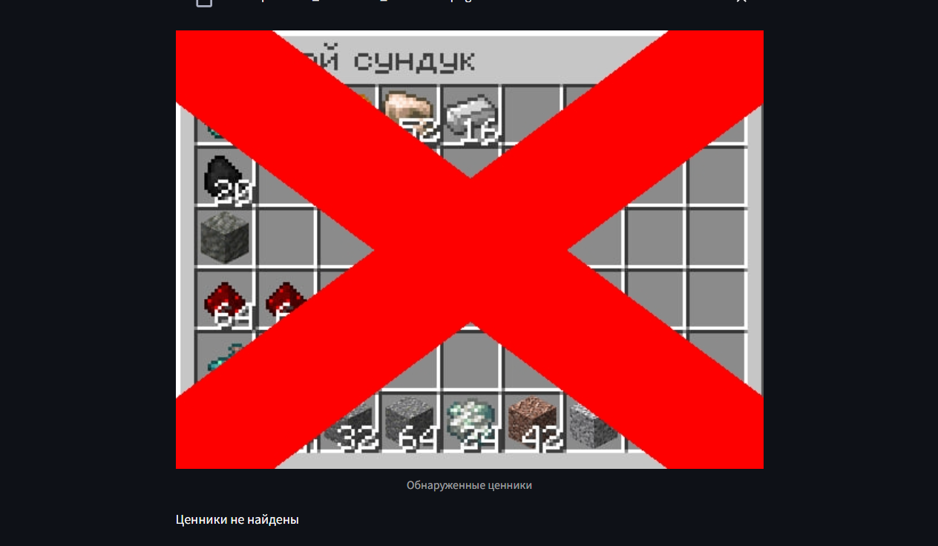

Здесь вы видите свою фотографию, перечеркнутую красным крестом, а также подпись снизу, говорящую о том что ценники не были найдены